Утверждены критерии разграничения рекламы
и информации в интернете
Обращаем внимание на Постановление Правительства РФ от 24.07.2025 N 1087@.

 | ИЗ ДОКУМЕНТА ВЫ УЗНАЕТЕ  Правительство утвердило критерии отнесения к рекламе информации в сети Интернет. Критерии касаются информации, распространяемой на маркетплейсах, на поисковых сайтах, на сайтах-агрегаторах и в социальных сетях, с суточным охватом более 500 тыс. пользователей из РФ. Постановление Правительства действует с 25 июля 2025 г.
 | КАК НАЙТИ ДОКУМЕНТ В КОНСУЛЬТАНТПЛЮС  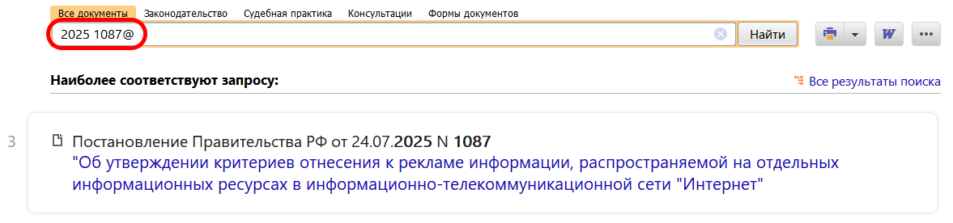
 | ДОПОЛНИТЕЛЬНАЯ ИНФОРМАЦИЯ  О том, кто и в каком размере должен производить отчисления с доходов от распространения интернет-рекламы, читайте в Готовом решении: Какие требования установлены к размещению рекламы в сети Интернет (КонсультантПлюс, 2025).
 | 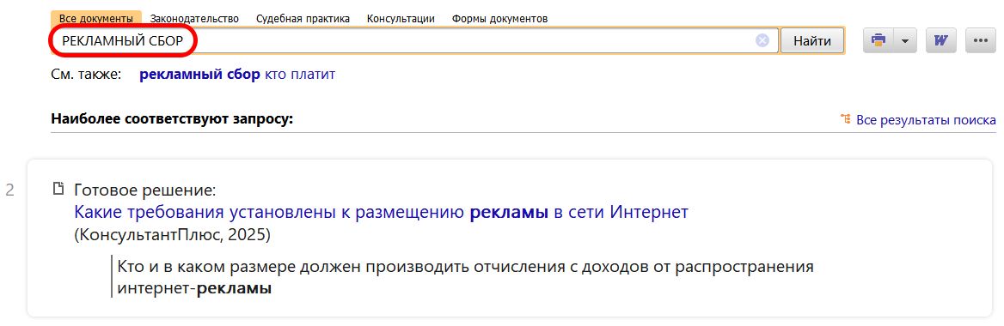
1

